г. Архангельск , ул. Урицкого, 47, оф. 322
Сайт: www.piligrim29.com
тел./факс. 8(8182)29-45-29,
моб. 8 902 286 88 82, 8 902 286 88 83
САНАТОРИЙ «СОЛОНИХА»
Архангельская область, Красноборский район
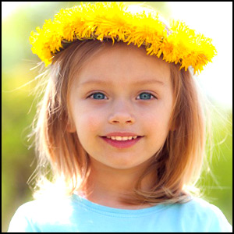
- Здравница располагается в вековом сосновом бору;
- Достопримечательность здравницы – естественный, природный источник минеральной воды;
- Дети проживают в деревянных корпусах с частичными удобствами по 2-4 чел. На каждом этаже оборудованы санузлы;
- Питание 5-ти разовое, диетическое меню, ежедневный прием фруктов и овощей
- Имеется свой кинозал, библиотека, актовый зал, летняя эстрада;
- Работают кружки: торцевание, декупаж, квиллинг, ИЗО студия и прочее;
- Спортивная инфраструктура: футбол, пионербол, волейбол, баскетбол, бадминтон, площадки для прыжков в длину и высоту;
- В стоимость входят экскурсии: «По Борисовским местам», «Свято-Троицкий храм».
Лечение по профилю:
- Косно-мышечная система
- Нервная система
- Мочевыделительная система
- Сердечно-сосудистая система
- Хронические заболевания
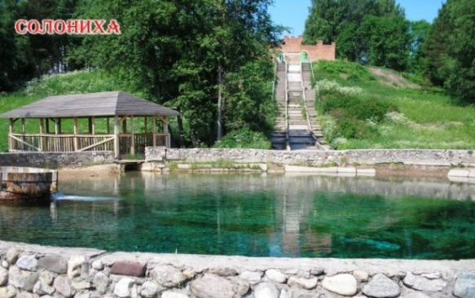
ЛОР-органов
- Кожные заболевания
- Офтальмология
Даты заезда, 24 дня
1 смена 01.06.2017-24.06.2017
2 смена 25.06.2017-18.07.2017
3 смена 19.07.2017-11.08.2017
4 смена 14.08.2017-06.09.2017
5 смена 08.09.2017-01.10.2017

Стоимость путевки с лечением:
СТАНДАРТ: 26880руб. БАЗОВАЯ: 23040 руб.
Частичная оплата из бюджета: 20400 руб.(всем детям) и 23040 руб. (ТЖС)

*Дополнительно оплачивается транспортный пакет, комиссионный сбор и сопровождение.

